Начался приём заявлений на материнский капитал за первого ребенка

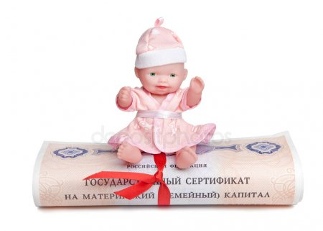
В соответствии с новым федеральным законом, вносящим изменения в программу материнского капитала, с марта текущего года начался приём заявлений от граждан на материнский (семейный) капитал за первого ребенка.
Напоминаем, что одним из главных нововведений, согласно принятому закону, является распространение программы материнского капитала на первого ребенка. Все семьи, в которых первенец рожден или усыновлен начиная с 1 января 2020 года, получили право на материнский капитал в размере 466 617 рублей.
Также для семей, в которых с 2020 года появился второй ребенок, материнский капитал дополнительно увеличивается на 150 000 рублей и таким образом составляет 616 617 рублей. Такая же сумма полагается за третьего, четвертого и любого следующего ребенка, рожденного или усыновленного с 2020 года, если раньше у семьи не было права на материнский капитал (например, если первые два ребенка появились до введения материнского капитала).
Напоминаем, что действие программы материнского капитала продлено на пять лет – до конца 2026 года. Все семьи, в которых до этого времени с 2020 года появятся новорожденные или приемные дети, получат право на меры государственной поддержки в виде материнского капитала.
Для сведения: с начала марта т.г. в Муслюмовском районе принято 2 заявления от граждан на материнский капитал за первенца.

